**中国科学技术大学计算机学院**

**《数字电路实验》报告**



实验题目：实验10 综合实验

学生姓名：

学生学号：

完成日期：2021.12.24

计算机实验教学中心制

2020年09月

【实验题目】

实验10 综合实验

【实验练习】

题目：使用FPGAOL平台实现井字棋

1. 基本功能

通过uart串口与用户进行交互，具有帮助、棋盘显示、落子、悔棋、重置、胜负判定、对局情况统计的功能，同时有先手行棋的ai可以与用户进行对弈

1. 功能介绍
2. 输入输出

可用的指令均以‘-’开头，后接一位小写字母，在输入指令错误时会显示E！

1. 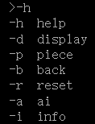帮助功能

输入“-h”指令后，输出可用的指令及指令功能

1. 棋盘显示

输入“-d”指令后，会显示当前棋盘，棋盘中的空格以‘#’表示

1. 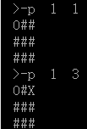落子

使用“-p [x] [y]“格式的指令可以在棋盘的x

行y列落子，分别用‘O’和‘X’表示双方的落子， 双方交替落子，不需要额外指定落子的一方

1. 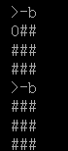悔棋

输入“-b”后可以悔棋，允许连续悔棋至棋盘为空

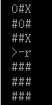

1. 重置

输入“-r”后棋盘上棋子清空，恢复初始状态

1. 胜负判定

当有一方胜利后，会输出提示信息

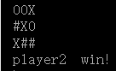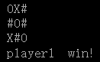

1. 对局统计

输入“-i”后输出对局统计信息

显示玩家双方对战以及玩家与ai对战的胜场数

1. 先手ai

输入“-a”后进入ai模式，ai先手和玩家进行对弈，之后交替输入“-p”和“-a”指令可以进行玩家和ai的落子

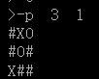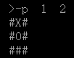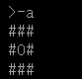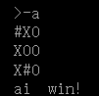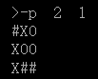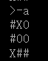

在胜利之后会显示提示信息，同时也会计入对局统计信息中

1. 代码实现
2. 输入输出

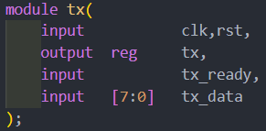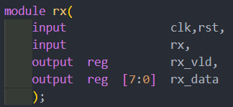

使用实验文档中的rx和tx模块来输入输出

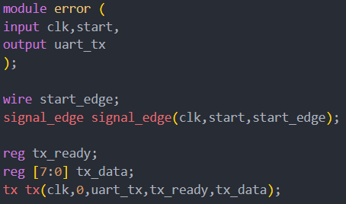

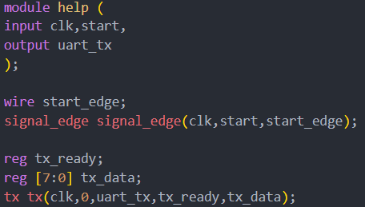

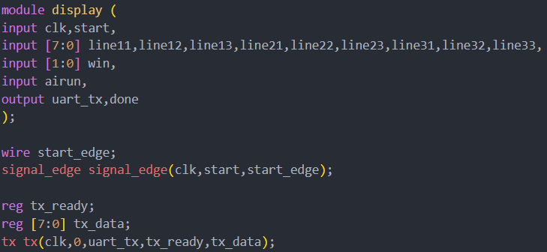

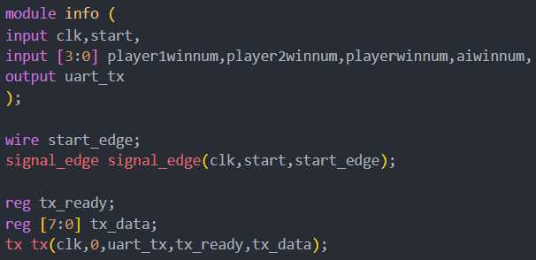

在各输出模块中分别例化tx模块以产生输出信号

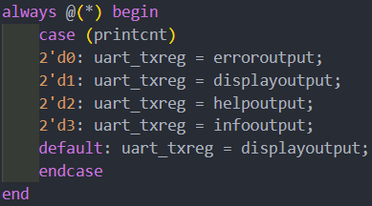

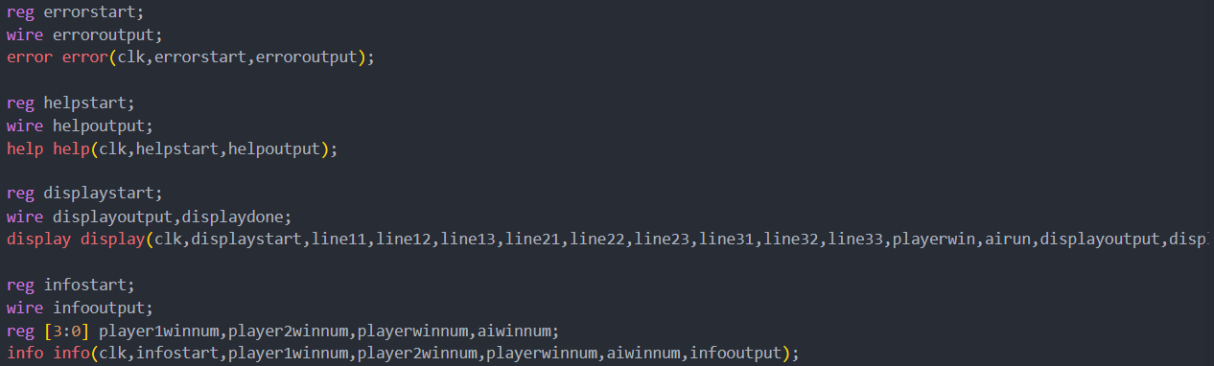

在主模块中选择输出信号所接的模块

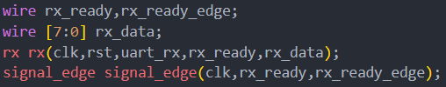

在主模块中例化rx模块，并进行取边沿处理以便对输入数据进行读取

1. 主模块状态机

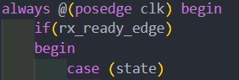

在主模块中使用一段式状态机，在时钟上升沿时检测是否有信号输入，在有信号输入时进行状态跳转，从而完成指令的读入与执行

1. 棋盘数据存储

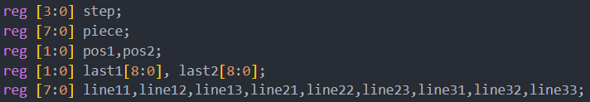

棋盘数据使用寄存器保存，包含当前步数，落子方，落子位置，之前落子位置存储，棋盘各格子的数据

1. Ai与胜负判定

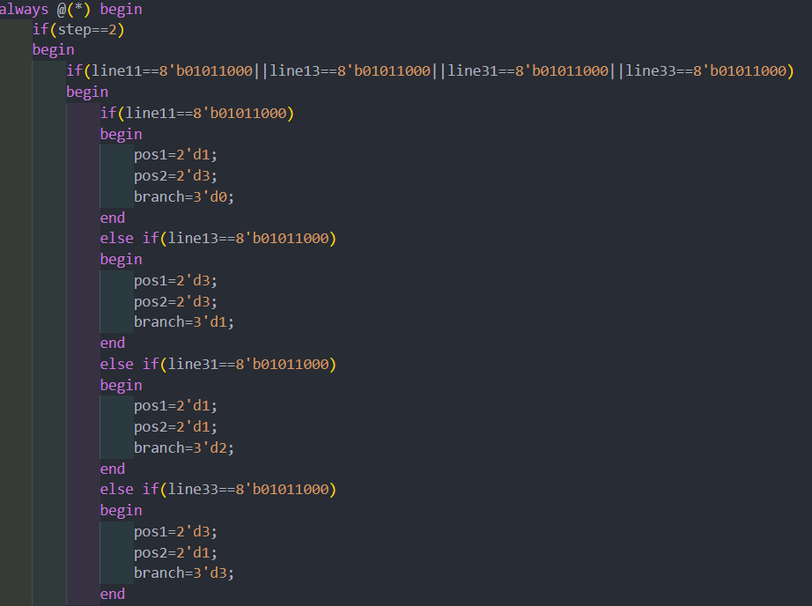

Ai使用决策树实现，根据步数和玩家落子位置来判断下一步ai所下位置

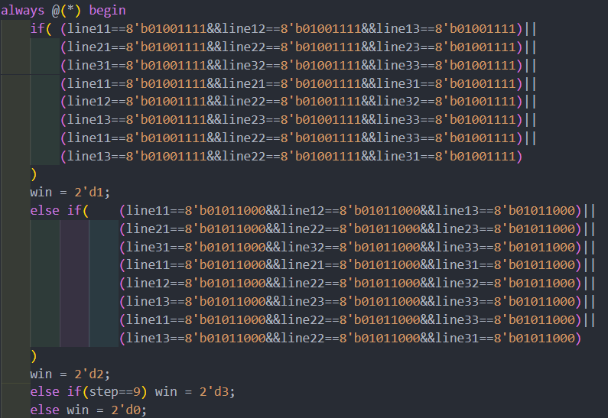

胜负判断使用if语句实现

【总结与思考】

1. 请总结本次实验的收获
   1. 掌握前面实验中的所有知识点
   2. 掌握uart串口的使用
   3. 学习独立完成具有一定规模的功能电路设计
2. 请评价本次实验的难易程度

本次实验题目难度适中

1. 请评价本次实验的任务量

实验练习能够在规定时间内完成

1. 请为本次实验提供改进建议

在实验讲解部分增加进一步的说明